}

1. **PARTE I**

| **1. Antecedentes Personales** |
| --- |
| A continuación, se presenta una tabla en la que debes completar la información solicitada. |

| Nombre Integrantes | **Kevin Bustos - Antonio Martínez - Freddy Cardenas - Mario Silva - Luis Mardones** |
| --- | --- |
| Rut | **19.812.719-1 / 21.592.681-8/21.452.954-8/ 20.450.034-7 / 18.185.882-6** |
| Carrera | **Ingeniería en Informática** |
| Sede | **Puente Alto** |

| **2. Descripción Proyecto APT** |
| --- |
| En la descripción debes señalar brevemente el nombre de tu proyecto APT y las competencias del perfil de egreso que vas a poner en práctica. Si en tu carrera están definidas las áreas de desempeño, también menciona a qué áreas de desempeño está vinculado el proyecto. |

| Tema | **LogisticFour – Gestor de Inventario** |
| --- | --- |
| Área (s) de desempeño(s) (Opcional) | **Desarrollo de software**  **Gestión de proyectos informáticos**  **Gestión de la información**  **Infraestructura y soporte tecnológico** |
| Competencias del perfil de egreso | **Levantamiento y análisis de requerimientos**  **Desarrollo e integración de sistemas computacionales**  **Gestión de la información y bases de datos**  **Seguridad de sistemas computacionales**  **Aseguramiento de la calidad del software**  **Gestión de proyectos informáticos**  **Servicios de soporte técnico a usuarios**  **Resolución de problemas**  **Trabajo en equipo**  **Innovación y aprendizaje continuo** |

| **3. Fundamentación Proyecto APT** |
| --- |
| A continuación, se presentan distintos campos que debes completar con la información solicitada. Esta sección busca que describas en detalle tu proyecto y justifiques su relevancia y pertinencia. |

| Relevancia del proyecto APT | La empresa **Distribuidora Andes Ltda.** enfrenta importantes dificultades en la gestión de inventarios debido al uso de planillas Excel dispersas. Esto ha generado **errores en registros**, **pérdida de productos vencidos**, **demoras en el abastecimiento** y **ausencia de trazabilidad** en movimientos de bodegas y sucursales.  En el ámbito laboral de la **Ingeniería en Informática**, estas problemáticas son muy comunes, y su resolución mediante un sistema centralizado constituye un aporte significativo a la optimización de procesos empresariales. El desarrollo de **LogisticFour** permitirá aplicar competencias propias de la carrera y aportar soluciones tecnológicas con impacto directo en la eficiencia, la reducción de costos y la mejora de la toma de decisiones. |
| --- | --- |
| Descripción del Proyecto APT | LogisticFour será una solución tecnológica compuesta por:  Sistema Web de Gestión de Inventarios, accesible desde cualquier navegador, que permitirá controlar en tiempo real el ingreso, salida, ubicación y estado de los productos.  Aplicación de Escritorio, destinada a la gestión centralizada del sistema, con mayor control administrativo, seguridad y funcionalidades avanzadas para jefaturas o usuarios que trabajen desde estaciones fijas.  Módulos principales:  Productos: Registro, categorías, lotes, fechas de vencimiento.  Proveedores: Historial de compras y ventas asociadas.  Bodegas y Sucursales: Control de stock por ubicación.  Usuarios: Roles y permisos diferenciados (administrador, bodeguero, auditor).  Reportes: Alertas de stock mínimo, rotación de productos, control de pérdidas.  Historial de movimientos: Entradas, salidas, transferencias y devoluciones.  La App de Escritorio funcionará como herramienta de control administrativo y de soporte en auditorías, ofreciendo:  Gestión avanzada de reportes financieros y logísticos.  Control de usuarios y asignación de permisos.  Sincronización en tiempo real con la base de datos del sistema web.  Mayor estabilidad en ambientes internos de la empresa (oficinas centrales).  Esta combinación garantiza flexibilidad (uso desde la web) y control corporativo (desde la aplicación de escritorio). |
| Pertinencia del proyecto con el perfil de egreso | La inclusión de una aplicación de escritorio refuerza aún más las competencias de la carrera, ya que:  Amplía el desarrollo e integración de sistemas computacionales hacia entornos híbridos (web + escritorio).  Exige mayor trabajo en gestión de la información y bases de datos, asegurando consistencia entre ambos entornos.  Impulsa la seguridad informática, ya que la app de escritorio tendrá funciones críticas de control y auditoría. |
| Relación con los intereses profesionales | El proyecto LogisticFour refleja nuestros intereses profesionales en el área de desarrollo de software y optimización de procesos empresariales. Como equipo, nos enfocamos en crear una solución que optimice la gestión de inventarios mediante tecnologías web y de escritorio, lo que permite la integración de sistemas híbridos. Este enfoque nos permite aplicar nuestras competencias en programación, bases de datos, seguridad informática y gestión de proyectos, áreas clave dentro de nuestra formación en Ingeniería en Informática. Además, nos brinda la oportunidad de trabajar en un proyecto con impacto real en la eficiencia operativa de una empresa, lo cual contribuirá significativamente a nuestro desarrollo profesional. |
| Factibilidad de desarrollo del Proyecto APT | El desarrollo de LogisticFour es completamente factible en el tiempo disponible, ya que el semestre tiene una duración adecuada para que el equipo pueda llevar a cabo las fases de planificación, desarrollo e implementación del sistema. Las horas asignadas a la asignatura permitirán distribuir las tareas de forma efectiva entre los miembros del equipo, y el uso de herramientas accesibles como Django, JavaScript, y bases de datos SQL facilitarán el proceso de desarrollo.  Los factores externos que facilitan el desarrollo incluyen el acceso a recursos académicos y técnicos proporcionados por el establecimiento, así como la posibilidad de contar con el apoyo de los profesores. Sin embargo, algunos factores que podrían dificultar el desarrollo incluyen la coordinación de tiempos entre los miembros del equipo y posibles problemas de compatibilidad entre los entornos web y de escritorio. Para mitigar estos obstáculos, el equipo planea dividir el trabajo en fases y priorizar las funcionalidades más críticas del sistema, garantizando que cada parte esté lista y funcionando a tiempo para las entregas parciales. |

1. **PARTE II**

| **4. Objetivos** |
| --- |
| En este apartado debes definir objetivos generales y específicos del Proyecto APT. Es importante aclarar que los objetivos se deben plantear en forma clara, concisa y sin dar mayores explicaciones, es decir, deben entenderse por sí solos. Se sugiere redactarlos utilizando un verbo en infinitivo, pues ello obliga a precisar acciones concretas. |

| Objetivo general | Desarrollar LogisticFour, una solución integrada compuesta por un sistema web y una aplicación de escritorio, que permita optimizar la gestión de inventarios en Distribuidora Andes Ltda., garantizando control en tiempo real, trazabilidad y reportes automatizados. |
| --- | --- |
| Objetivos específicos | 1. Levantar y documentar los requerimientos funcionales y no funcionales del sistema (web y escritorio). 2. Diseñar la arquitectura del software, contemplando sincronización entre la aplicación web y la aplicación de escritorio. 3. Implementar los módulos principales de productos, proveedores, bodegas y usuarios en ambos entornos. 4. Desarrollar la aplicación de escritorio con funciones de control administrativo y auditoría. 5. Integrar mecanismos de sincronización en tiempo real entre el sistema web y la app de escritorio. 6. Ejecutar pruebas funcionales, unitarias y de integración en ambos entornos. 7. Documentar el sistema, incluyendo manuales de usuario, técnico y de instalación. |

| **5. Metodología** |
| --- |
| En el siguiente apartado deberás describir la metodología, propia de tu disciplina, que utilizarás para resolver el proyecto APT antes descrito, incluyendo las etapas y métodos de trabajo. |

| Descripción de la Metodología |
| --- |
| El proyecto se desarrollará utilizando la **Metodología tradicional en Cascada**, que consiste en un proceso **secuencial y estructurado**, donde cada fase debe completarse antes de avanzar a la siguiente. Esta metodología es adecuada debido a que los **requerimientos del sistema están claramente definidos** y no se esperan cambios significativos durante el desarrollo. |

| **6. Evidencias** |
| --- |
| A continuación, describe qué evidencias serán evaluadas en el informe de avance y en el informe final de tu proyecto APT. Estas evidencias deben ser acordadas con tu docente. Se entenderá por evidencia los productos que se desarrollen durante el proyecto y cuyo propósito sea visibilizar o documentar cómo se ha implementado el trabajo. |

| **Tipo de evidencia**  **(avance o final)** | **Nombre de la evidencia** | **Descripción** | **Justificación** |
| --- | --- | --- | --- |
| **Avance** | **Planilla de Requerimientos**   |  | | --- | | **Documento con requerimientos (web + escritorio)** | **Define claramente qué debe desarrollarse** |
| **Avance** | **Carta Gantt** | **Cronograma del proyecto** | **Control y planificación de plazos** |
| **Avance** | **ERS** | **Documento de especificación** | **Fundamenta diseño y desarrollo** |

| **7. Plan de Trabajo** |
| --- |
| En la siguiente tabla define la planificación de tu Proyecto APT de acuerdo a lo requerido. |

[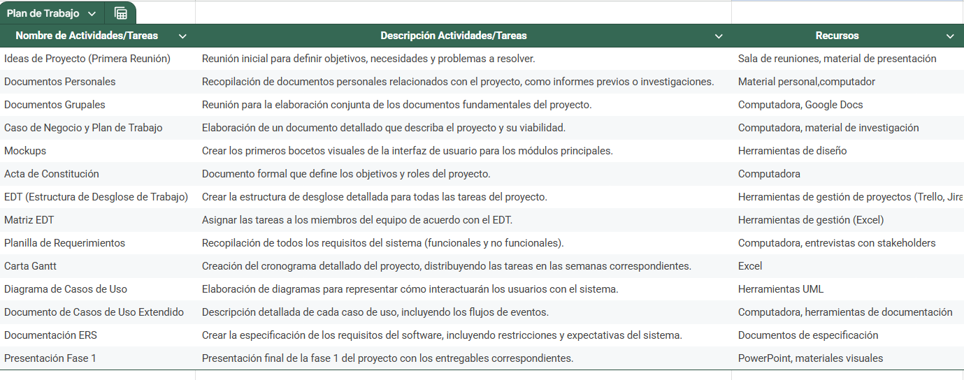](https://docs.google.com/spreadsheets/d/1uqRBjWfaNsCtG7Q_ih54UNtkGGmrn0RP7Wwjy35L5NM/edit?gid=0#gid=0)

| **8. Carta Gantt** |
| --- |
| Busca un formato de Carta Gantt que te acomode y organiza en este las actividades planificadas en el punto anterior considerando el periodo asignado para el desarrollo de tu Proyecto APT. Debes mantener la temporalidad del periodo académico en el desarrollo de las tres fases que contempla la Asignatura de Portafolio de Título. |

[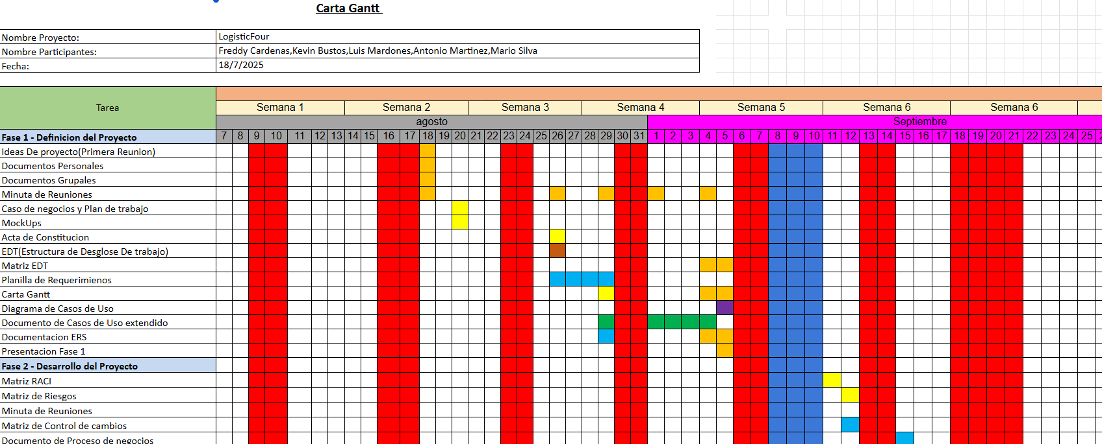](https://docs.google.com/spreadsheets/d/1JkeOZJzGwOvXaG7FHW4l6oiAcFCMuBSP/edit?gid=1562700785#gid=1562700785)